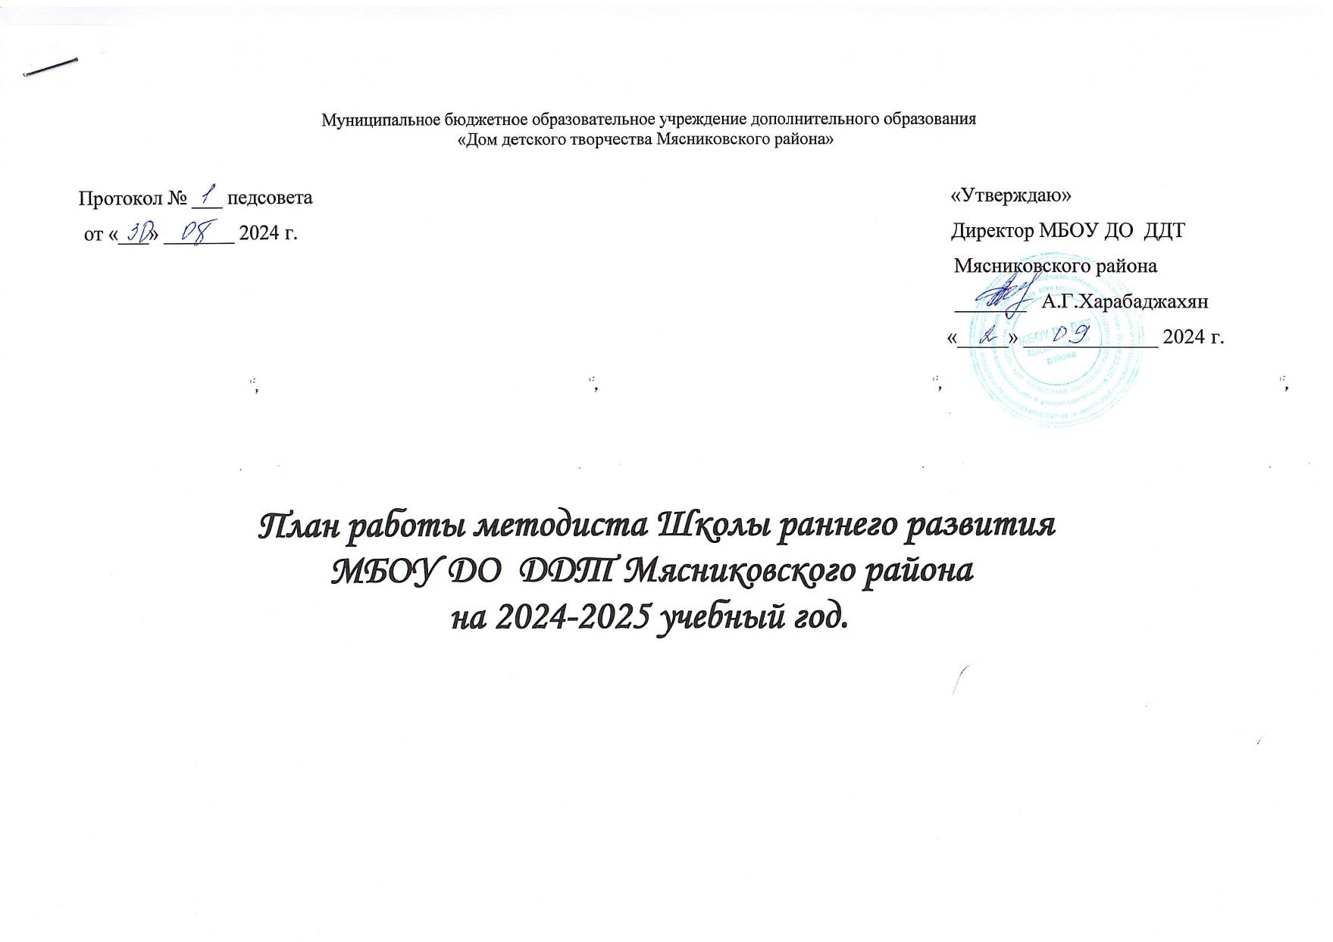
Направление деятельности:
Организация и обеспечение образовательного процесса в Школе раннего развития «Ступеньки детства».
Цель деятельности:
Формирование основ базовой культуры личности дошкольника посредством эффективного взаимодействия всех участников педагогического процесса – педагогов, родителей, детей в условиях совместной творческой деятельности.
Основные задачи:
- формирование у ребенка необходимых для начала обучения в школе знаний, умений, навыков;
- выявление и развитие у детей творческих способностей;
- пробуждение у ребенка любознательности, исследовательских интересов и формирование на этой основе умения учиться;
- развитие в старших дошкольниках инициативности и самостоятельности;
- развитие у детей коммуникативных способностей и социальных навыков;
- сохранение и укрепление здоровья;
- психологическая подготовка ребенка к последующему школьному обучению.

План работы
№ | Мероприятия | Месяц
1 | Комплектование групп в ШРР.  Родительское собрание.  Составление и утверждение расписания занятий, расписания звонков и списков для приказа о зачислении. Проведение организационных совещаний по оформлению журналов. | Сентябрь
2 | Выставка работ «В гостях у осени». | Октябрь
3 | «Букет для мамочки моей» - акция ко Дню Матери. | Ноябрь
4 | Всероссийский конкурс для дошкольников «Ступенька».  Осенний этап. | Ноябрь
5 | Новогодняя выставка «Зимняя сказка». | Декабрь
6 | Новогоднее представление «В поисках новогоднего чуда». | Декабрь
7 | Всероссийский конкурс «Ступенька» Зимний этап. | Январь
8 | Выставка «Наши славные герои», посвященная Дню защитника Отечества. | Февраль
9 | Проводы зимы. Игровая программа - развлечение «Здравствуй, Масленица». | Март  Апрель
10 | Конкурс творческих работ «8 Марта глазами детей» | Март  Апрель
11 | Всероссийский конкурс «Ступенька». Весенний этап. | Март  Апрель
12 | Акция «Вовек нам этой даты не забыть», посвященная Дню Победы! | Май
13 | Отчетный концерт «Зажги звезду». Выставка творческих работ. Награждение выпускников ШРР. | Май
14 | Проверка журналов. | Регулярно, раз в месяц
15 | Консультативная помощь родителям. | в течение учебного года
16 | Консультативная помощь педагогам по различным вопросам. | в течение учебного года
17 | Родительское собрание по итогам учебного года. | Май

